Получение и исследование биокомпозитов на основе
нанокристаллического гидроксиапатита кальция/L-лизина гидрохлорида
Никитков Кирилл Андреевич
Студент
Воронежский государственный университет,
физический факультет, Воронеж, Россия
E–mail: nikitkov.vsu@gmail.com

В настоящее время одним из перспективных материалов для создания аналога эмали зуба человека является нанокристаллический карбонат-замещенный гидроксиапатит кальция (КГАП [Са₁₀(PO₄)_{6-x}(CO₃)_{x}(OH)_{2-x}, где 0.1<x<0.3]) [1]. Включение КГАП в органическую матрицу позволяет воспроизвести структурные особенности нативных тканей зуба. В то же время изучение влияния органического матрикса на организацию нанокристаллов КГАП остается одной из основных проблем при создании биокомпозитных материалов. Из литературы известно что, взаимодействие КГАП с аминокислотой (АК) может происходить за счет боковых связей АК посредством образования связи между ортофосфорными тетраэдрами гидроксиапатита (РО₄³⁻,v₄ и РО₄³⁻,v₃) и боковыми группами NH₃⁺ L-лизина гидрохлорида или при наличии дефектов, группы COO⁻ АК могут занимать позиции ОН групп гидроксиапатита [2].
Целью данной работы является изучение взаимодействия карбонат замещенного гидроксиапатита (КГАП) с полярной аминокислотой L-лизином гидрохлоридом, присутствующей в дентине зуба человека. КГАП получали методом химического осаждения с использованием биогенного источника кальция, описанным в работе [3]. Для получения биокомпозитов водные растворы синтезированного КГАП и водные растворы L-лизина гидрохлорида в заданной концентрации механически перемешивались до образования однородной массы. Учитывая то, что L-лизин гидрохлорид является полярной аминокислотой, и в зависимости от значения рН среды может находиться в нескольких зарядовых состояниях: анионном, катионном или электронейтральном [4], были синтезированы образцы биокомпозитов с различными значениями рН и сопоставлялись с образцами L-лизина различной кислотности.
Влияние зарядового состояния АК на структуру и молекулярный состав КГАП исследовалось методами рентгеновской дифракции (ДРОН-4-07,Co λ=1.79Å), инфракрасной Фурье спектроскопии (VERTEX V-70, BRUKER) и спектроскопии комбинационного рассеяния (RamMix 532 EnSpectr).
Изучение данных РФА показало, что на дифрактограммах всех образцов биокомпозитов не обнаруживаются линии не принадлежащих КГАП или L-лизину гидрохлориду. Анализ дифрактограмм позволил установить, что для L-лизина происходит перераспределение интенсивностей дифракционных максимумов в случае обработки в щелочной среде, что соответствует переходу L-лизина гидрохлорида в биокомпозите в анионную форму. Одновременно с этим установлено, что внесение КГАП к образцам L-лизина в кислотной среде дает аналогичное перераспределение дифракционных линий. Такое поведение материалов свидетельствует о поверхностном взаимодействии КГАП и L-лизина гидрохлорида по механизму реакции нейтрализации. Учитывая гетерогенность и неоднородность образцов молекулярный состав композитов, был исследован с использованием методов ИК и КР спектроскопии.
ИК-спектры пропускания синтезированных образцов, полученные методом НПВО в интервале 1200-450 см⁻¹, представлены на рисунке 1а. При рассмотрении ИК спектров полученных образцов не обнаружилось мод пропускания не относящихся к КГАП или L-лизину. В образцах КГАП/L-лизин наблюдается перераспределение интенсивностей мод колебаний гидроксиапатита РО₄³⁻ ,v₄ (602, 561 см⁻¹) и РО₄³⁻,v₃ (1091,1024 см⁻¹) и уменьшение интенсивности плеча на 630 см⁻¹ , принадлежащих колебанием ОН групп КГАП (Рис. 1а, кривые 1,2,3) в зависимости от среды и зарядового состояния АК.
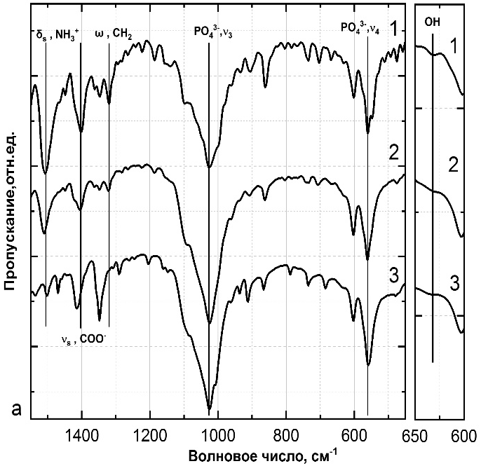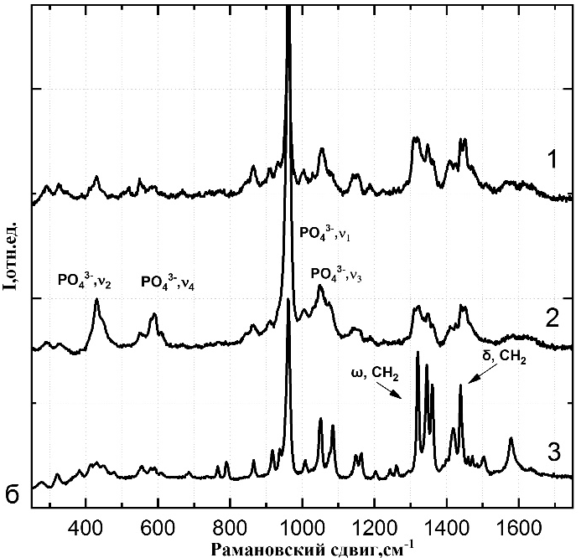

Рисунок 1: а) ИК спектры полученных образцов; б) спектры комбинационного рассеяния (λ=532 нм) полученных образцов. Образцы: 1- ГАП/L-лизин (рН=11.2), 2 - ГАП/L-лизин (рН=7.55), 3 - ГАП/L-лизин (рН=5).

Одновременно с изменениями мод КГАП на ИК-спектрах композитов, полученных в кислой среде, происходит перераспределение интенсивностей и сдвиг полос, принадлежащих колебаниям боковых цепей L-лизина NH₃⁺ и COO⁻ в областях 1500-1576 см⁻¹, 1148-1161 см⁻¹ и 558-790 см⁻¹ соответственно (Рис.1а, кривая 3)
В то же время спектры комбинационного рассеяния, полученные в области 250-4000 см⁻¹ (Рис.1б), согласуются с данными РФА о поведении L-лизина в присутствии КГАП в кислой среде (Рис.1б кривая 3). На спектрах комбинационного рассеяния в образцах КГАП/L-лизин наблюдается изменение отношения взаимной интенсивности мод РО₄³⁻,v₁ (960 см⁻¹) к ω,СН₂ (1320,1344,1358 см⁻¹), δ,СН₂ (1420,1438 см⁻¹) и NH₃⁺ (1578 cм⁻¹), аналогичное изменениям интенсивности полос L-лизина без КГАП при обработке в щелочной среде.
Таким образом, при формировании композита, включающего нанокристаллический КГАП и L-лизин гидрохлорид, происходит химическое взаимодействие между КГАП и L-лизином в случае кислой среды, идущее с образованием анионной формы L-лизина гидрохлорида вследствие основных свойств КГАП. При этом образование связи между группой РО₄³⁻,v₃ КГАП и NH₃⁺ АК преимущественно осуществляется в кислой среде, а замещение ОН групп гидроксиапатита на карбоксильную группу COO⁻ L-лизина происходит в щелочной среде без изменения фазового состава.

Исследование выполнено при финансовой поддержке РФФИ в рамках научного проекта №18-29-11008 мк.

Литература

1.Путляев В.И. Современные биокерамические материалы.
2.Захаров Н.А. et al. Синтетический гидроксиапатит кальция и его природные аналоги // Сорбционные и хроматографические процессы. 2010. Vol. 10, № 6. P. 879–886.
3.Голощапов Д.Л. et al. Получение Нанокристаллического Гидроксиапатита Методом Химического Осаждения С Использованием Биогенного Источника Кальция // Конденсированные Среды И Межфазные Границы. 2011. Vol. 13, № 4. P. 427–441.
4.Даниэльс Ф., Олберти Р. Физическая химия.

